高一年级化学第11课时《认识有机化合物》课后作业

1．我国在物质制备领域成绩斐然，下列物质属于有机物的是
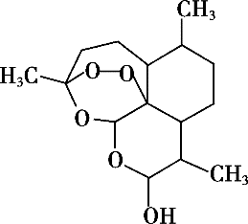 | 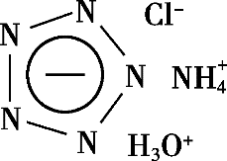 | 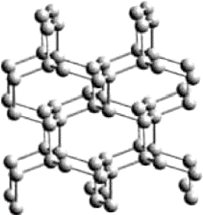 | 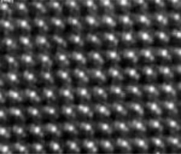
A．双氢青蒿素 | B．全氮阴离子盐 | C． 聚合氮 | D．砷化铌纳米带
2．有机物种类繁多，主要原因是（多选）
A．含相同碳原子数的有机物碳骨架可能不同
B．自然界中存在着多种形式的、大量的有机物
C．含相同碳原子数的有机物碳原子间成键方式可能不同
D．碳原子能与其他原子形成四个共价键，且碳原子之间也能相互成键
3．关于两个碳原子之间的成键方式，不正确的是
A．两个碳原子之间可以形成单键
B．两个碳原子之间可以形成共价键
C．两个碳原子之间最多可共用两对电子
D．两个碳原子之间可以形成三键
4．根据碳原子可能的成键方式和碳骨架结构，三个碳原子最多有几种结合方式
A．4种 B．5种 C．6种 D．7种
5．我国在CO₂催化加氢制取汽油方面取得突破性进展，CO₂转化过程示意图：
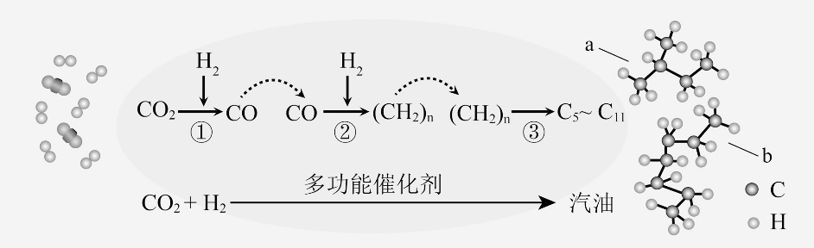

下列说法不正确的是
A．反应①的产物中含有水
B．反应②中只有碳碳键形成
C．汽油主要是C₅～C₁₁的有机混合物
D．图中a和b都是链状结构

